白银市二中2018—2019学年第一学期期中考试
高三年级 生 物
（命题：马保蓉 满分：100 分 时间：100分钟）
一．选择题（本大题共35小题，每题2分，共70分）。
1.手足口病是由肠道病毒引起的传染病，多发生于婴幼儿，可引起手、足、口腔等部位的疱疹，个别患者会出现心肌炎等并发症。以下关于肠道病毒的叙述正确的是( )
A. 肠道病毒的核酸含有5种碱基和8种核苷酸
B. 肠道病毒的遗传符合基因的分离定律，不符合基因的自由组合定律
C. 可用含碳源、氮源、水、无机盐的培养基培养肠道病毒
D. 清除入侵的肠道病毒依赖于体液免疫和细胞免疫
2. 下列关于生命系统结构层次的说法中，正确的是
①噬菌体属于生命系统结构层次中的最低层次 ②一个原子也是系统，但不是生命系统 ③一块完整的骨骼肌就是一个器官 ④高等绿色植物也有其独特的循环系统 ⑤某海岛上所有的龟是一个种群 ⑥一个池塘就是一个群落 ⑦一个农贸市场也可看作一个生态系统
A. ②③ B. ①②③⑥ C. ②③④⑤⑥ D. ①②③④⑤⑥⑦
3. 下面对①②③④四个框图内所包括生物的相关叙述正确的是( )
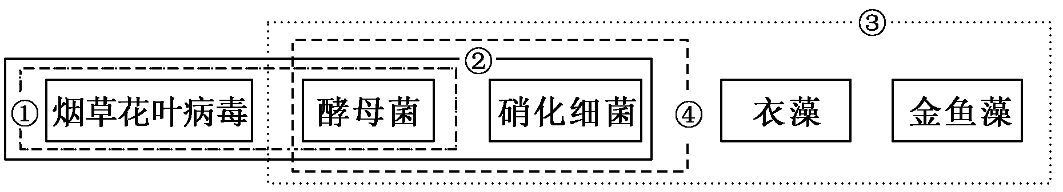

A.框图①内的生物不都是原核生物，但都能发生基因突变
B. 框图②内的生物都不含光合色素，故都属于异养生物
C. 框图③内的生物都具有核糖体，且其核糖体的形成均与核仁有关
D. 框图④内的生物都是既属于细胞层次，又属于个体层次
4. 下列有关显微镜操作的叙述，错误的是
A. 标本染色较深，观察时应选用凹面镜和调大光圈
B. 将位于视野右上方的物像移向中央，应向右上方移动玻片标本
C. 若转换高倍物镜观察，需要先升镜筒，以免镜头破坏玻片标本
D. 转换高倍物镜之前，应先将所要观察的物像移到视野正中央
5. 昆虫是变温动物。越冬昆虫的抗寒性与体内甘油、山梨醇、葡萄糖等有机物的积累相关。根据所学知识,下列说法正确的是（ ）
A.昆虫越冬时,细胞膜的流动性有所减弱
B.昆虫越冬时,呼吸作用加强,耗氧量上升
C.昆虫越冬时,细胞内自由水和结合水的比值上升
D.昆虫越冬时,葡萄糖等有机物主要储存在昆虫细胞的液泡中

6.下列有关细胞中的元素和化合物的说法，正确的是
A. 盐折会改变蛋白质的空间结构，使其成为白色絮状物
B. 油料作物种子成熟过程中，糖类不断转化成脂肪导致脂肪含量增加
C. 叶肉细胞吸收的氮元素可用于合成核苷酸、蛋白质、磷脂和淀粉
D. 干旱环境生长的仙人掌细胞中结合水的含量多于自由水
7. 下图为某同学画的洋葱某细胞的模式图,下列相关叙述正确的是（ ）
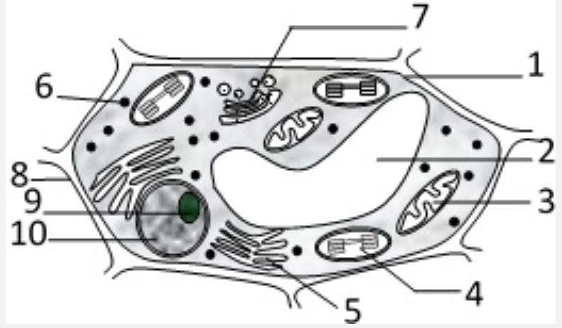

A.如果是洋葱根尖分生区的细胞,图中不应该有结构2和8
B.如果是洋葱鳞片叶表皮细胞,结构10中正在形成染色体
C.如果是洋葱叶肉细胞,结构5、6、7、9都能合成有机物
D.如果是洋葱叶肉细胞,结构3能将无机碳转变成有机碳
8.如图所示，一分子的胰岛素原切去C肽(图中箭头表示切点)可转变成一分子的胰岛素(图中数字表示氨基酸序号)。下列分析正确的是( )
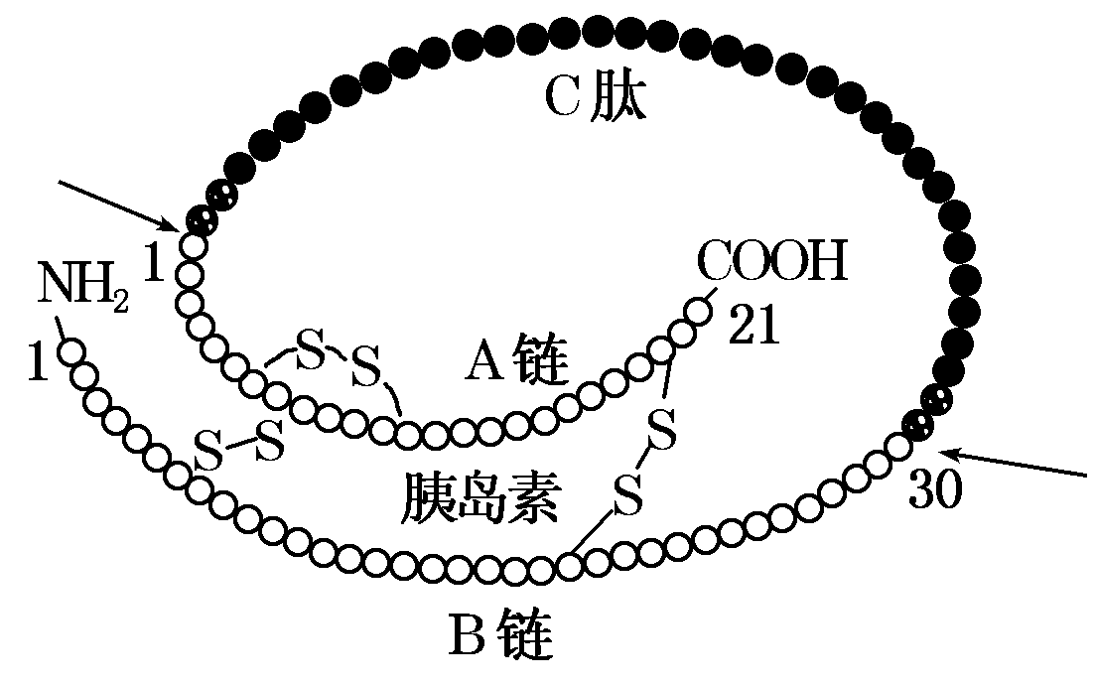
A. 胰岛素分子具有50个肽键，合成它的过程中共脱去50 分子水
B. 胰岛素分子含有一个游离的氨基和一个游离的羧基
C. 沸水浴时肽键断裂导致胰岛素生物活性丧失
D. 理论上可通过测定C肽的含量反映胰岛素的分泌情况
9. 下列关于细胞学说的叙述，不正确的是( )
A. 细胞的发现和命名者都是英国科学家虎克
B. 细胞学说的建立者主要是德国科学家施莱登和施旺
C. 细胞学说认为，一切动植物都是由细胞发育而来，并由细胞所构成
D. 细胞学说揭示了生物体结构的统一性
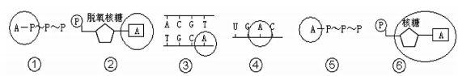
10.在下图所示化合物的化学组成中，“〇”中所对应的含义最接近的是( )

A. ①和② B. ②和③ C. ⑤和⑥ D. ③和④
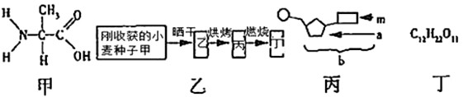
11.关于下列四图的叙述中，不正确的是( )

A. 甲图和丙图分别是构成生命活动的体现者和生物体遗传信息的携带者的基本单位
B. 乙图小麦种子在晒干过程中所失去的水是自由水
C. 若丙图中a为脱氧核糖，则由b构成的核酸完全水解，得到的化合物最多有5种
D. 在小鼠的体细胞内检测到的化合物丁很可能是乳糖
12. 下列实验操作的先后顺序,正确的是
A. 用血细胞计数板对酵母菌计数时,先将培养液滴到计数室内,后盖上盖玻片
B. 使用双缩脲试剂鉴定蛋白质时,先加入A液,摇匀后再加入B液
C. 探究温度对酶活性的影响时,先将酶和反应物充充分混合后再保温
D. 提取叶绿体中的色素时,先充分研磨叶片,后加入无水乙醇、碳酸钙和二氧化硅
13. 下列关于细胞器的描述正确的是（ ）
①溶酶体内含有多种水解酶,能杀死侵入细胞的病毒和病菌
②动植物细胞都有两个互相垂直排列的中心粒
③用高倍镜观察叶绿体可选用黑藻叶
④所有酶、抗体、激素都在核糖体上合成
⑤衰老细胞中的线粒体数量增多
⑥叶绿体是所有生物进行光合作用的场所,含有蛋白质、磷脂、色素和光合作用所必需的酶等成分
A.②④ B.④⑤ C.①③⑤ D.①③
14. 下列关于酒精或盐酸在实验中作用的叙述，错误的是
A. 50%的酒精在“脂肪的鉴定”实验中用于洗去浮色
B. 100%的酒精在“绿叶中色素的提取和分离”实验中用于分离色素
C. 8%的盐酸在“观察DNA和RNA在细胞中的分布”实验中可加速染色剂进入细胞
D. 15%的盐酸和95%的酒精混合液在“观察植物细胞有丝分裂实验”中使细胞相互分离开来
15.如图为物质跨膜运输示意图(甲、乙、丙代表物质，a、b、c、d、e代表运输方式)，下列叙述中错误的有几项( )
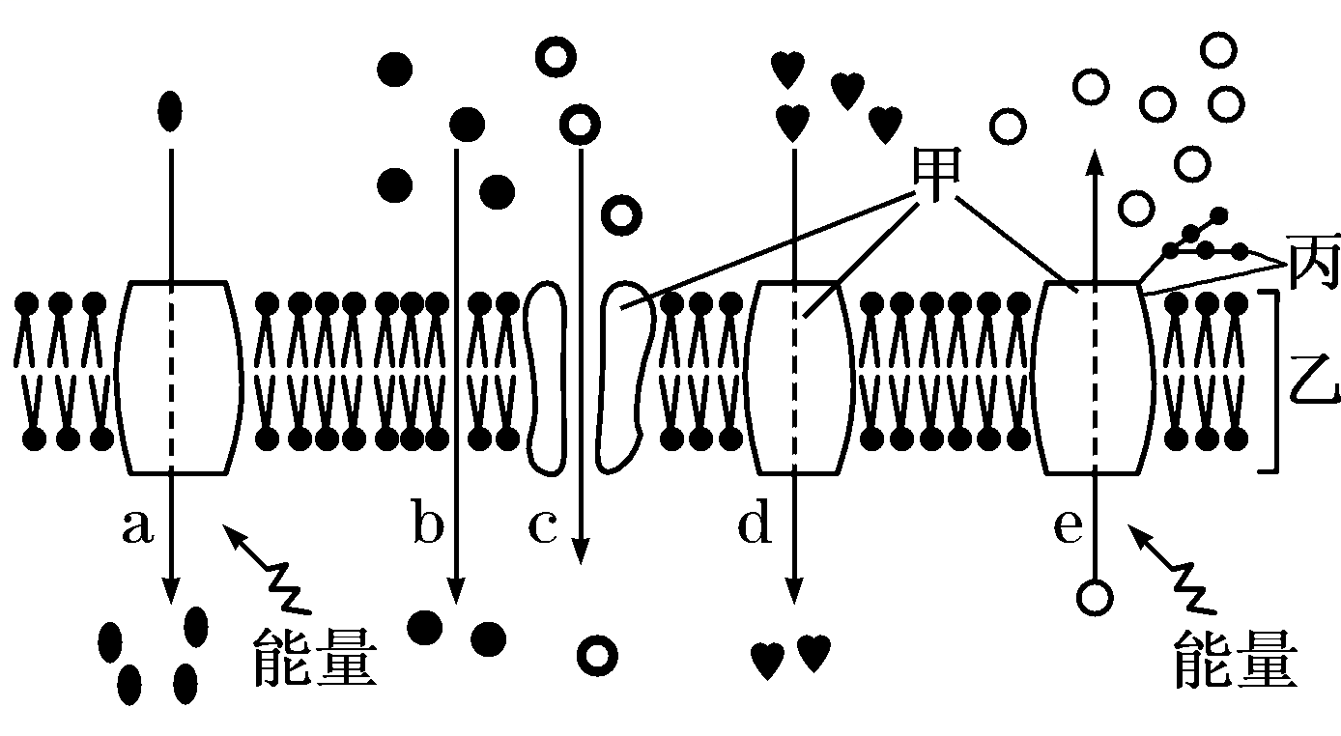

①功能越复杂的细胞膜，甲的种类和数量越多 ②细胞间的信息交流都离不开丙
③制备细胞膜可选用鸡血作实验材料 ④在a～e的五种方式中，代表被动运输的是b、c、d
⑤图中a可表示葡萄糖进入所有细胞的过程 ⑥图中b可表示氧气进入细胞的过程
⑦图中c可表示水分子通过水通道蛋白进入细胞的过程⑧ 图中e可表示小肠上皮细胞吸收Na⁺的过程
A. 2项 B. 3项 C. 4项 D. 5项

16. 下列对有关实验的描述，正确的是
A. 鉴定还原糖时，应依次向待测样液中滴加NaOH和CuS0₄溶液
B. 单独使用甲基绿染液对细胞染色，可更好显示DNA的分布情况
C. 探究温度对唾液淀粉酶活性的影响，应使用斐林试剂进行鉴定
D. 温度和pH值都是验证酶的专一性以及高效性实验的无关变量
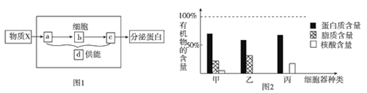
17.下图1是分泌蛋白的合成、加工、分泌过程示意图，其中a、b、c、d表示细胞器，图2表示三种动物细胞器中的有机物含量，下列叙述错误的是

A. 研究图1生理过程一般采用的方法是差速离心法
B. 图1中物质X与核酸的化学组成中共有的元素是C、H、O、N
C. 图2中乙可用图1中的b、c来表示，丙的形成与核仁有关
D. 图2中甲在图1中起作用时既有水的参与也有水的生成
18. 元素和化合物是细胞结构和功能的物质基础,下列关于细胞化学组成的叙述,正确的是（ ）
A.细胞合成的糖蛋白均位于细胞膜的外表面,与细胞间相互识别有关
B.酶、激素、ATP和神经递质等都是细胞中的微量高效物质,作用后都立即被分解
C.蛋白质遇高温变性时,其空间结构被破坏,肽键数基本不变
D.叶肉细胞内的[H]都在光反应阶段产生,用于暗反应
19. 图为某种生物的细胞核示意图，有关叙述正确的是（ ）
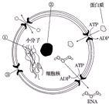

A. 在衰老的细胞中，细胞核体积减小，核膜内折，①收缩，染色加深
B. 图示①由DNA和蛋白质组成，在细胞分裂的不同时期有两种存在状态
C. 图示②是产生核糖体、mRNA和蛋白质的场所，在细胞周期中发生周期性变化
D. 图中③为核孔，蛋白质、DNA和RNA等大分子物质通过③进出细胞核需要消耗能量
20. 糖蛋白是由多糖与蛋白质结合形成的化合物，在细胞膜上含有糖蛋白。下列有关说法不正确的是
A. 糖蛋白位于细胞膜的内、外两侧，在细胞膜上对称排列
B. 正常细胞的细胞膜比癌细胞的细胞膜含有的糖蛋白的数量多
C. 细胞膜上的多糖除了可以与蛋白质结合外，还可以与脂质结合
D. 在突触后膜上与神经递质结合的受体可能是糖蛋白
21. 下列对各种“比值”变化的叙述中不正确的是（ ）
A.置于蔗糖溶液中的细胞在质壁分离的过程中细胞液浓度/外界溶液浓度的值变大
B.对某绿色植物进行遮光处理时，遮光后瞬间叶绿体中NADPH/NADP⁺的值变小
C.减数分裂中同源染色体分离时，细胞中染色体数目/核DNA数的值不变
D.红细胞运输氧气功能受损后，其呼吸作用释放CO₂的量不变
22.如图是几种物质进出细胞方式中，运输速度与影响因素间的关系曲线图，下列与图相关的叙述中，正确的是( )
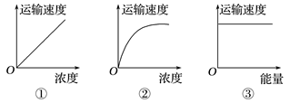
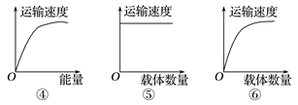

A.与甘油进出细胞相符的图有①③⑤
B.与葡萄糖进入红细胞相符的图有②④⑥
C.与K＋进入丽藻细胞相符的图有②④⑤
D.与蛋白质进出细胞相符的图有②③⑥
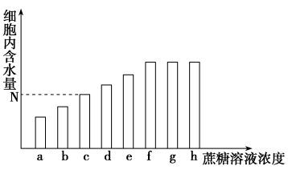
23. 将若干细胞液浓度相同的萝卜条放在不同浓度的蔗糖溶液中进行实验，在保持细胞存活的条件下，在相同实验时间后，测得在不同浓度蔗糖溶液中各组萝卜条细胞内含水量的情况如图。其中N点代表实验前萝卜条细胞内含水量。下列有关叙述正确的是
A. 实验中水分子进出细胞需要消耗ATP
B. 在浓度为c的蔗糖溶液中渗透现象不能发生
C. 在浓度为d的蔗糖溶液中细胞发生渗透吸水
D. 在浓度为g、h的蔗糖溶液中细胞失去活性
- 如图表示的是三种细胞间信息交流的方式。下列相关叙述错误的是
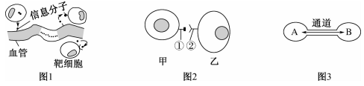

- 图1中的信息分子主要是激素
B. 图2中的细胞可以是精子和卵细胞
C. 图3中的通道只能传递信息
D. 细胞间的信息交流与细胞膜有关
25. 下面有关酶和ATP的叙述，正确的是
A. 剧烈运动比安静时，ATP消耗速率加快，生成CO₂的场所有细胞质基质和线粒体
B. 叶绿体和线粒体中[H]被消耗的过程中都会伴随ATP含量的增加
C. 测定胃蛋白酶的活性时，将pH由10下降至2的过程中，该酶活性一直不变
D. 植物的根细胞吸收钾离子的过程中，ATP中三个高能磷酸键中的能量都会释放出来
26. 细胞呼吸过程如图所示（字母表示物质），下列叙述正确的是
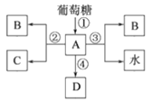
A. ①②④过程均能产生少量ATP
B. A表示丙酮酸，0₂参与水的生成
C. 线粒体中含有催化①③过程的酶
D. 剧烈运动时人体细胞产生B的过程有②和③

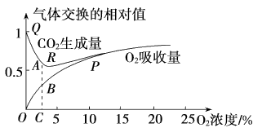
27. 如图表示一植物的非绿色器官在不同的氧浓度下气体交换的相对值的变化，下列有关叙述正确的是

A. 图中曲线QR区段下降的主要原因是氧气浓度增加，有氧呼吸受抑制
B. Q点只进行无氧呼吸，P点只进行有氧呼吸
C. 若图中的AB段与BC段的距离等长，此时有氧呼吸消耗的葡萄糖量等于无氧呼吸
D. 氧浓度应调节到Q点的对应浓度，更有利于水果的运输
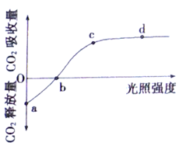
28. 科学家研究小麦在适宜温度时光合作用强度与光照强度的关系，得到如网曲线，下列有关叙述，错误的是
A. 当环境温度升髙时，cd段位置上移
B. a点时叶肉细胞中产生ATP的细胞器只有线粒体
C. 其他条件适宜，当植物缺Mg时，b点将向右移动
D. c点之后小麦光合作用强度不再增加可能与光合色素的量有关

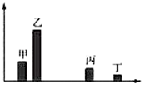
29. 如图横轴表示色素种类，纵轴表示光合色素在滤纸条中的扩散速度，下列说法正确的是
A. 四种色素中含量最大的是乙
B. 发黄菠菜叶中含量显著减少的是丙和丁
C. 分离色素时滤液细线需浸没在层析液中
D. 乙醇是水溶性有机溶剂，四种色素均易溶于乙醇、水或丙酮中
30. 研究小组同学研究某湖泊中X深度生物光合作用和有氧呼吸时,设计了如下操作:
①取三个相同的透明玻璃瓶标号a、b、c,并将a用不透光的黑布包起来;
②将a、b、c三个瓶子均在湖中X深度取满水,并测定c瓶中水的溶氧量;
③将a、b两瓶密封后再沉入X深度水体中,24小时后取出;
④测定a、b两瓶中水的溶氧量,三个瓶子的测量结果如图所示。
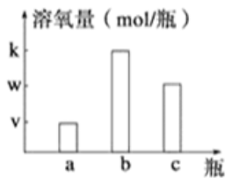
则24小时内X深度水体中生物光合作用和有氧呼吸情况的分析,正确的是
A.光合作用产生的氧气量为(k-v)mol/瓶
B.光合作用产生的氧气量为(k-w)mol/瓶
C.有氧呼吸消耗的氧气量为(k-v)mol/瓶
D.有氧呼吸消耗的氧气量为vmol/瓶
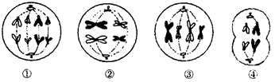
31. 下图是同一种动物体内有关细胞分裂的一组图像，下列叙述中正确的是

A. 具有同源染色体的细胞只有②和③ B. 动物睾丸中不可能同时出现以上细胞
C. 上述细胞中有8个染色单体的是①②③ D. ③所示的细胞中不可能有同源染色体的分离
32. .有关细胞全能性的叙述，正确的是
A. 植物体只有体细胞才具有发育成完整个体所必需的全套基因
B. 高度分化的植物细胞只有处于离体状态时才有可能表现出全能性
C. 植物体内某些体细胞没有表现出全能性，其原因是所含基因发生了改变
D. 紫色糯性玉米种子培育成植株，这反映植物种子具有全能性
33. 下列关于细胞癌变的叙述，正确的是
A. 癌变是抑癌基因丢失的结果
B. 细胞癌变过程中遗传物质会发生改变
C. 癌细胞容易扩散是因为其代谢强度增大
D. 癌细胞与外界进行物质交换的速率变慢
34.人类学家在研究人类进化史时，发现人类有时会出现“返祖”现象，如正常人体出现有尾巴、多毛、多乳房等。请分析出现这种现象可能是由于细胞的哪一个过程受阻
A. 细胞分化 B. 细胞衰老 C. 细胞分裂 D. 细胞凋亡
35. 下列关于人体内细胞的凋亡、衰老和癌变的叙述，正确的是（ ）
A.癌细胞是人体内具有自养能力并快速增殖的细胞
B.衰老细胞的代谢水平降低，所有酶的活性降低
C.细胞凋亡，相关基因活动增强，有利于人体的生长发育
D.骨骼肌细胞分化过程中，控制肌动蛋白合成的基因将会表达，遗传物质在不断变化
二．非选择题（本大题共4个大题，共30分）
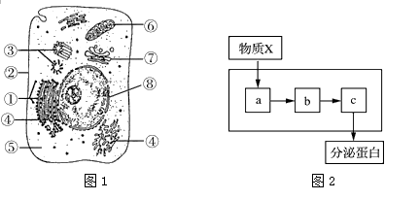
36. 图1是动物细胞的亚显微结构示意图；图2表示分泌蛋白合成、加工和分泌的过程。请回答下列有关问题：

（1）图1所示细胞中，含有核酸的细胞器有______（填序号），该细胞进行呼吸作用产生CO₂的场所是______（填序号）。
（2）图1中构成细胞生物膜系统的结构有______（填序号），蓝藻细胞与图1所示细胞在结构上的最主要区别是______。
（3）图2中a、b、c三种细胞器分别对应于图1中的______（填序号）。欲分离这三种细胞器，应使用______法。为了研究图2所示生理过程，一般采用______法。
（4）用台盼蓝对图1所示细胞进行染色，发现死细胞被染成蓝色，而活细胞不着色。这一现象说明细胞膜具有______的功能。
37. 水存在两种跨膜运输机制：一种是通过脂双层的自由扩散，另一种是通过专一的水通道—水孔蛋白跨膜运输。研究者据此提出的实验思路如下：
①实验分组：
甲组：肾小管上皮细胞+生理盐水配制的蛋白酶液
乙组：肾小管上皮细胞+X
②将甲、乙两组制成装片，在盖玻片一侧滴清水，另一侧用吸水纸吸引，显微镜下观察破裂的细胞数目。
（1）实验目的： 。
（2）题中X是 。（1分）
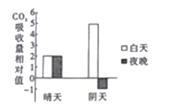
（3）若甲组和乙组破裂的细胞数目基本相同，说明 ，若甲组极少的细胞发生破裂，说明 ；若出现 ，说明肾小管上皮细胞通过两种方式吸收水分。
38. 金钗石斛是我国传统的名贵中药,在《神农本草经》中列为上品。某兴趣小组研究了晴天、阴天条件下金钗石斛CO₂吸收量的相对值,结果如图所示
(1)金钗石解叶肉细胞的叶绿体中有许多黄色、橙黄色的色素,统称为______.它们主要捕获______光.
(2)据图分析,白天______(填“晴天”或“阴天”)条件更有利于金钗石斛的有机物积累.
(3)在阴天条件下,金钗石斛与一般植物相同,夜晚__________(填细胞器)不断产生并释放CO₂,所以CO₂吸收量为负值;而在晴天的夜晚CO₂吸收量大于零,此时,植物______(填“能”或“不能”)将CO2转化为糖类等有机物,原因是______________________.
(4)兴趣小组还发现,在晴天的夜晚,金钗石斛吸收CO₂后,细胞内某酸性物质含量逐渐上升,而白天该酸性物质含量下降,由此推测该酸性物质含量变化的原因是________________.
40. 如图甲中a、b、c、d表示某植物根尖的不同区域，图乙是高倍显微镜下观察到的该植物组织切片的细胞分裂的模式图。请回答下列问题。
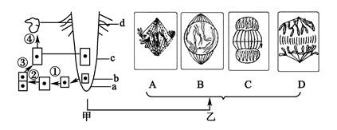

（1）观察细胞质壁分离与复原，可选择__________(填图甲中的字母编号)区细胞，③和④过程属于细胞生命历程的________。图乙B中染色体与DNA的数量之比是______。
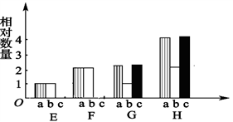
（2）若下图E、F、G、H表示该植物个体花粉产生过程中，不同时期细胞的a、b、c三种结构或物质的数量变化。

根据a、b、c在不同时期的数量变化规律，判断a物质是：_________ 。若E、F、G、H类型的细胞属于同一次减数分裂，那么四者出现的先后顺序是__________，E、F、G、H的细胞中肯定无同源染色体的是_____。

